Resource: unfoldingWord® Open Bible Stories
unfoldingWord® Open Bible Stories © 2022 unfoldingWord. Released under CC BY-SA 4.0 license. unfoldingWord® Open Bible Stories has been adapted in the following languages: Tok Pisin, Arabic (عربي), French (Français), Hindi (हिंदी), Indonesian (Bahasa Indonesia), Portuguese (Português), Russian (Русский), Spanish (Español), Swahili (Kiswahili), and Simplified Chinese (简体中文) from unfoldingWord® Open Bible Stories © 2022 unfoldingWord. Released under CC BY-SA 4.0 license by Mission Mutual

unfoldingWord® Open Bible Stories

21. Deus promete o Messias

Desde o início Deus planejou enviar o Messias. Ele fez a primeira promessa da vinda do Messias a Adão e Eva no jardim do Éden dizendo que nasceria um descendente de Eva que esmagaria a cabeça da serpente, Satanás. Satanás havia tomado a forma de serpente quando mentiu e enganou Eva. Esta promessa indicava que o Messias derrotaria Satanás definitivamente.

Um dia, Deus prometeu a Abraão que todas as nações da Terra seriam abençoadas através dele. Esta promessa se cumpriria com a vinda futura do Messias, um descendente de Abraão que traria a salvação e a libertação da pena do pecado a todos os habitantes da Terra.
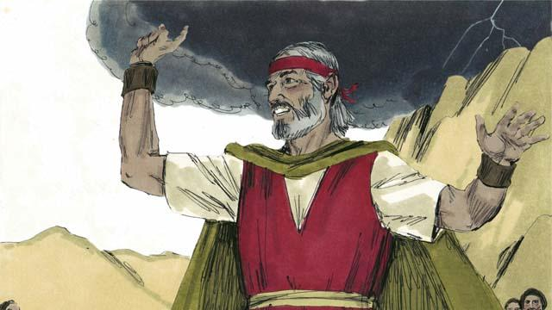
Deus prometeu a Moisés que, um dia, Ele enviaria outro profeta como Moisés, com grande autoridade de Deus para liderar e salvar o Seu povo. Esta foi mais uma promessa sobre o Messias que viria em algum momento futuro.
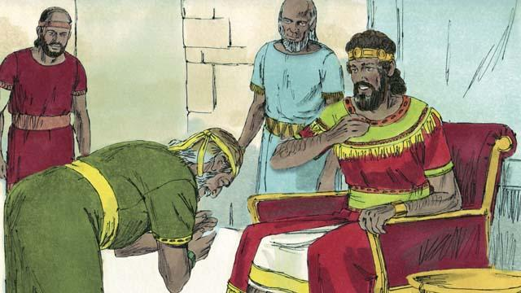
Deus prometeu ao rei Davi que um de seus descendentes governaria eternamente como rei sobre o povo de Deus. Isso indicava que o Messias seria um descendente do próprio Rei Davi.
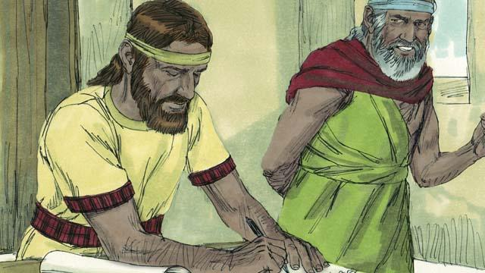
Através do profeta Jeremias, Deus prometeu que faria um Novo Pacto com Seu povo. Não seria como o Pacto que Ele havia feito com Israel no Monte Sinai. Nesse Novo Pacto, Deus gravaria a Sua lei nos corações das pessoas e não em tábuas de pedra; as pessoas teriam um relacionamento pessoal com Deus, seriam o Seu povo especial e Deus perdoaria os seus pecados. O Messias iniciaria esse Novo Pacto.
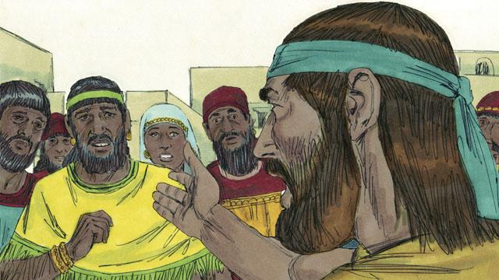
Além de Rei, os profetas de Deus disseram que o Messias seria um Profeta e um Sacerdote. Profeta é aquele que ouve as palavras de Deus e as proclama ao povo. O Messias, que Deus havia prometido enviar, seria o profeta perfeito porque seria completamente obediente, transmitiria com fidelidade a mensagem do Senhor e ajudaria o povo a conhecer a Deus melhor.
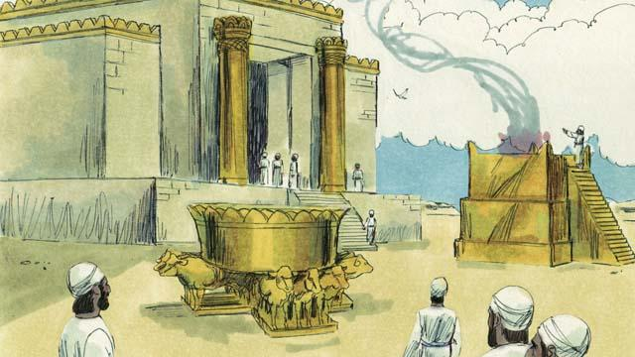
Os sacerdotes de Israel ofereciam sacrifícios a Deus em favor do povo. Estes sacrifícios eram aceitos temporariamente por Deus em substituição ao castigo que as pessoas mereciam por seus pecados. Os sacerdotes também oravam a Deus intercedendo pelo povo. Por não ser pecador, o Messias seria o perfeito sumo sacerdote. Ele também seria o sacrifício porque ofereceria a Si mesmo como sacrifício perfeito a Deus. E diferentemente de todos os outros sumo sacerdotes, Ele perdoaria de uma vez, para sempre, os pecados do povo.
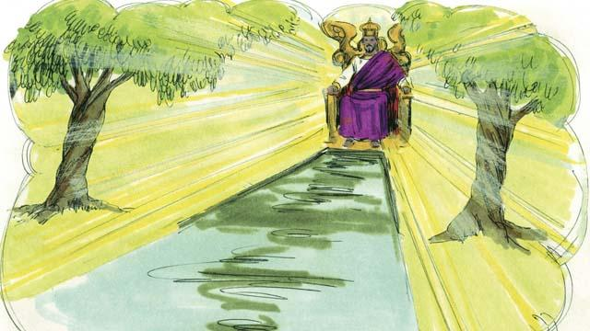
Um rei é aquele que governa um reino e julga as pessoas. O Messias seria o Rei perfeito que Se sentaria no trono de Seu ancestral, o rei Davi. Ele reinaria sobre o mundo todo para sempre, julgando com honestidade, sabedoria e tomando sempre as decisões certas.
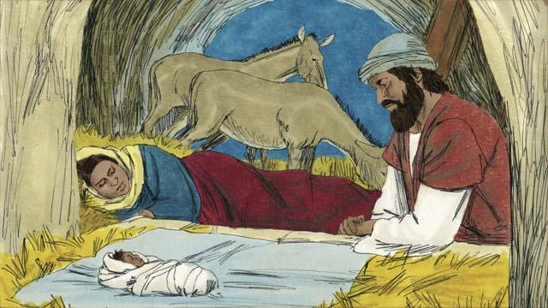
Os profetas de Deus anunciaram muitas outras coisas sobre o Messias. Malaquias profetizou que viria um grande profeta antes da chegada do Messias. Isaías profetizou que o Messias nasceria de uma virgem. Miquéias disse que Ele nasceria na cidade de Belém.

Os profetas também previram detalhes do ministério do Messias. Isaías disse que Ele viveria na Galileia, consolaria os aflitos, animaria os tristes, anunciaria libertação aos escravos e liberdade aos presos. Ele também profetizou que o Messias curaria os doentes, surdos, cegos, mudos e aleijados.

Isaías profetizou que o Messias seria odiado e rejeitado sem razão. Outros profetas profetizaram que aqueles que matassem o Messias fariam um sorteio com Suas roupas e que um amigo O trairia. O profeta Zacarias profetizou que um amigo receberia trinta moedas de prata como pagamento por entregar e trair o Messias.
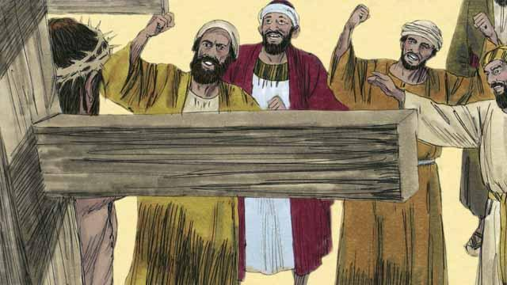
Os profetas também anunciaram como o Messias morreria. Isaías profetizou que as pessoas cuspiriam Nele, zombariam Dele e o espancariam. Elas perfurariam o Seu corpo e Ele morreria em grande sofrimento e agonia, mesmo sem ter praticado o mal.
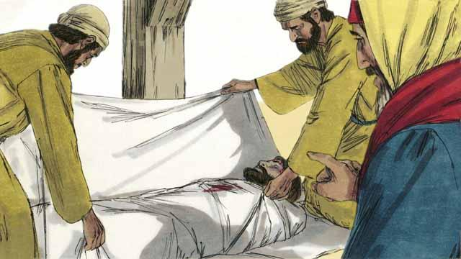
Os profetas também disseram que o Messias seria perfeito, sem pecado. Ele morreria levando sobre Si o castigo que a humanidade merece por ter pecado. E assim, Ele seria o meio, escolhido por Deus para perdoar os pecados das pessoas. O sofrimento dele traria paz entre Deus e as pessoas. Foi por esta razão que Deus realizou o Seu plano que resultaria no sacrifício do Messias.
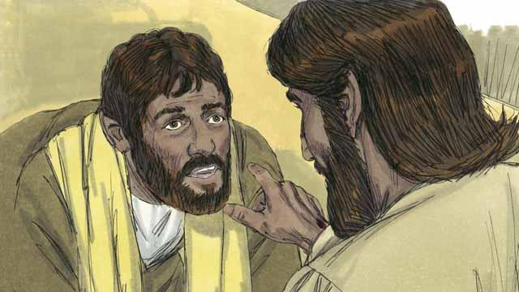
Os profetas predisseram que o Messias morreria e que Deus O ressuscitaria dentre os mortos. Pela morte e ressurreição do Messias, Deus realizaria o Seu plano de salvação da raça humana pecadora e daria início ao Novo Pacto.
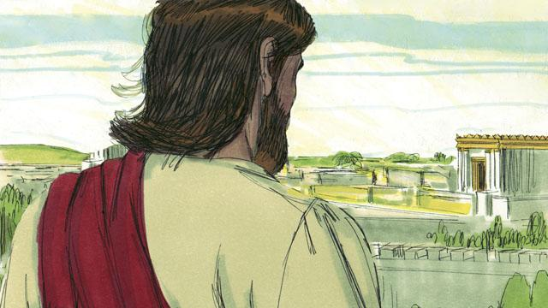
Embora Deus tenha revelado muitas coisas sobre o Messias pelos profetas, nenhum deles pôde ver a Sua chegada ao mundo. Deus somente enviaria o Messias à Terra depois de 400 anos da última profecia de um profeta. Porém o Messias chegou na hora certa para cumprir o melhor de Deus para nós!
A história bíblica de Gênesis 3.15, 12.1–3, Deuteronômio 18.15; 2 Samuel 7; Jeremias 31, Isaías 59.16; Daniel 7; Malaquias 4.5, Isaías 7.14; Miqueias 5.2 , Isaías 9.1–7; 35.3–5; 61; 53, Salmos 22.18; 35.19; 69.4; 41.9; Zacarias 11.12–13, Isaías 50.6, Salmos 16.10–11

